**Guia Rápido de Criação de Projetos com a Stack Node.js e React**

**Backend**

* Instalar o MySQL
* Criar a pasta: C:\Projetos\ControleFrotaVeiculos\backend
* No console ir até a pasta backend e digitar o comando yarn init -y
* No console ir até a pasta backend e digitar o comando yarn add express
* No console ir até a pasta backend e digitar o comando yarn add cors
* No console ir até a pasta backend e digitar o comando yarn add mysql
* No console ir até a pasta backend e digitar o comando yarn add nodemon -D
* Alterar o arquivo package.json, incluindo o seguinte código abaixo de “license”:

“scripts”:{

“dev”: “nodemon src/server.js”

}

* Na pasta backend, criar a pasta src
* Dentro da pasta src, criar os arquivos server.js e routes.js

**Frontend**

* Acesse a pasta C:\Projetos\ControleFrotaVeiculos
* No console ir até a pasta frontend e digitar o comando yarn create react-app frontend
* A pasta frontend deve ter sido criada após a execução do comando acima
* Faça um teste para executar a sua primeira página React, acessando a pasta frontend e digitando o comando yarn start. O Browser irá abrir essa página pra você.
* No console ir até a pasta frontend e digitar o comando yarn add bootstrap
* No console ir até a pasta frontend e digitar o comando yarn add react-router-dom
* No console ir até a pasta frontend e digitar o comando yarn add axios
* Limpe os diretórios public e src, deixando-os da seguinte forma:

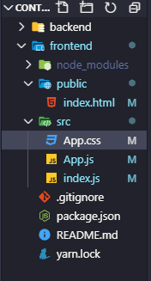

* Deixe o arquivo index.html da seguinte forma:

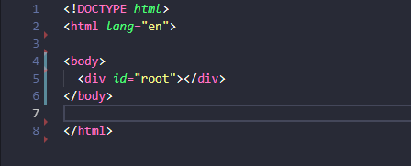

* Deixe o arquivo App.js da seguinte forma:

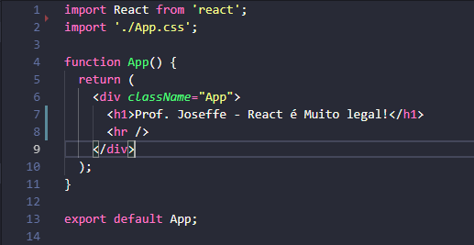

* Deixe o arquivo index.js da seguinte forma:

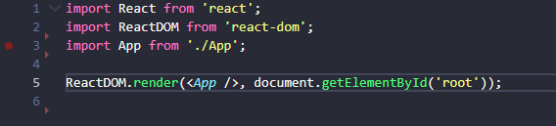

* Deixar o arquivo App.css em branco
* Criar as pastar pages e services dentro de src, conforme exemplo abaixo:

